**Web Programmer React.Js**

**Tugas I**

Nama : Muhammad Putra Darmawan .W

No. Peserta : 2412185

Hasil printscreen tugas I sebagai berikut :

a). Homepage

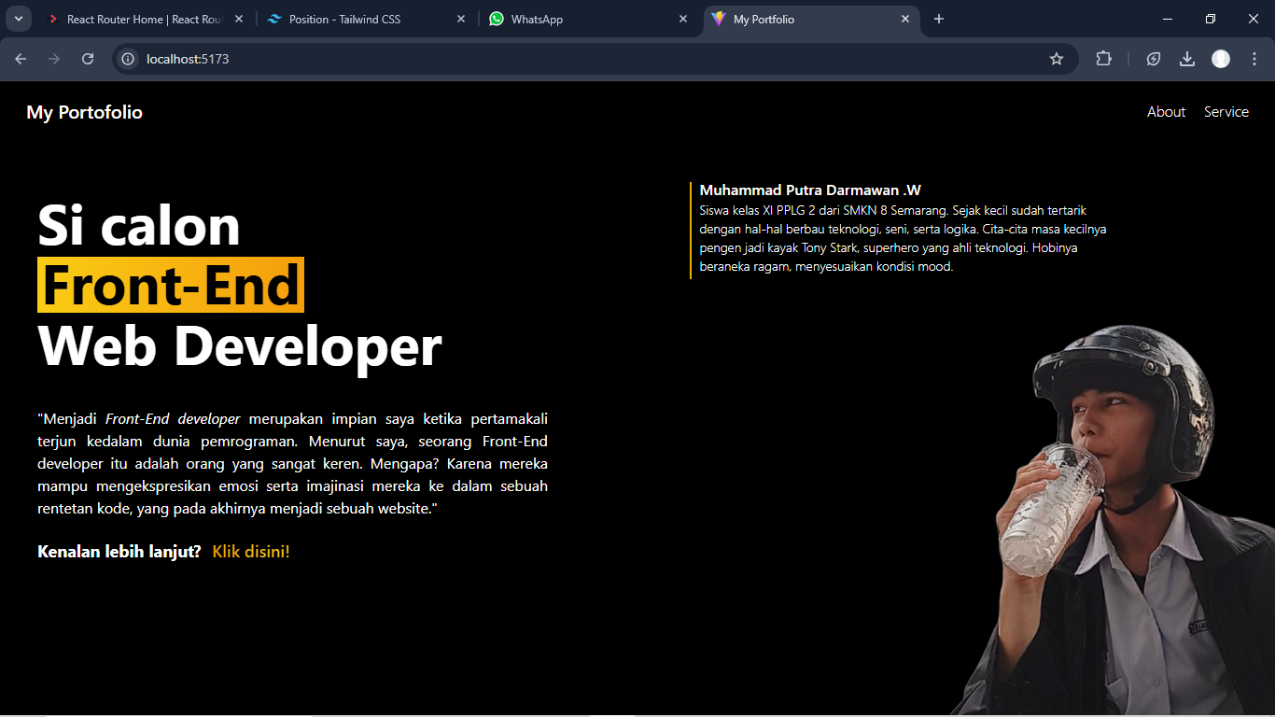

b). About page

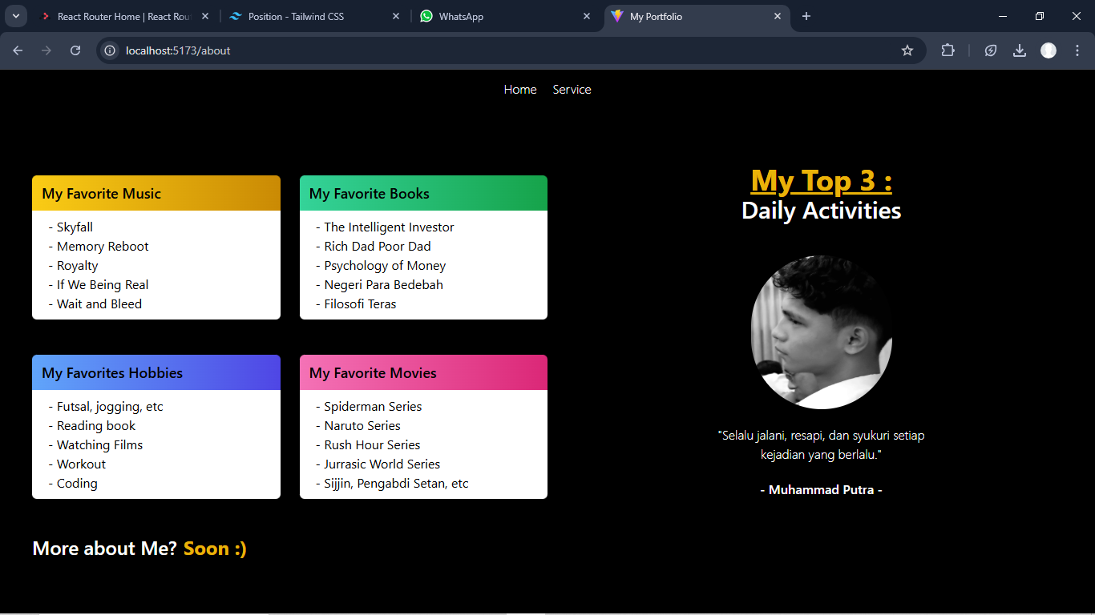

c). Service page

